
COLEGIO DEL PRADO
ACTIVIDADES PARA REFORZAR LO APRENDIDO
Área: matemática
- Resuelve los siguientes ejercicios
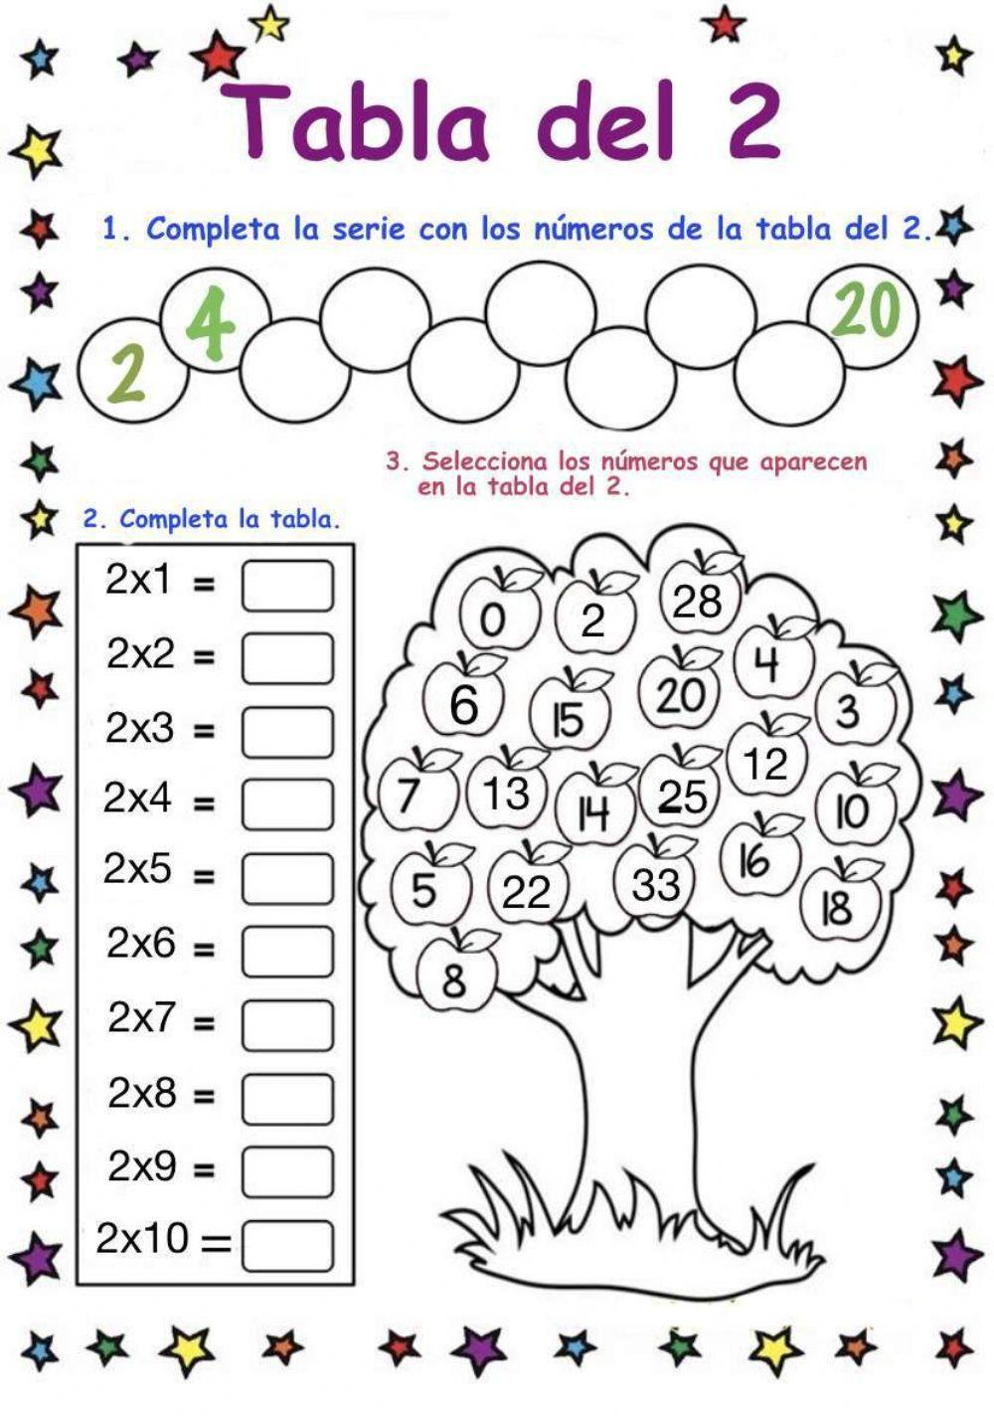
Área: lengua
Escribe adjetivos a los siguientes sustantivos



Completa con un verbo cada oración
Juan le gusta………a la pelota.
Mi mamá…………fideos con tuco.
A mi me gusta………..música infantil.
Mi perro Boby …………en el parque.

